Izglītības programma – Kokizstrādājumu izgatavošana
Kvalifikācija – mēbeļu galdnieks
Priekšmeta programma - Koksnes mākslinieciskā apdare.
Apmācības kurss – 1.5 gadi

Praktisko darbu tēma Nr.3
Finieru savienošanas veidi.

Darba mērķis:
Teorētiski iegūto zināšanu nostiprināšana, praksē pielietojot, dažādus finieru savienošanas veidus.

Darba uzdevums:
Praktiski pielietot finieru savstarpējās savienošanas paņēmienus, to veidus: taisnais un skuja.

Darba ilgums:
4 stundas.

Darba vieta:
Mēbeļu galdnieku darbnīca.

Darba drošības noteikumi:
Instruktāža darba vietā.

Darba instrumenti, iekārtas, materiāli:
- Pamata planšete;
- Finiera zāģītis – nazis;
- Intarsijas nazis ar maināmo asmeni;
- Maināmie asmeņi;
- Pierakstu burtnīca;
- Zīmulis;
- Lineāls;
- Dzēšgumija;
- Mat. noliktavā pieejamie nažfinieru kolekcija;

Darba gaita:
- Pielietot noliktavā esošos finierus, dažādos toņos.
- Veidot dažādus iespējamos salikuma veidus.
- Lietot pamata planšeti, materiālus, instrumentus, palīgmateriālus.
- Griezt finieri šķērsām šķiedrām, 45 ⁰ leņķī.
- Savienot detaļas ar līmpapīru un lāpstiņu.
- Veidot vairāku, atkārtotu, objektu savienojumus - rindā, dioganālē. 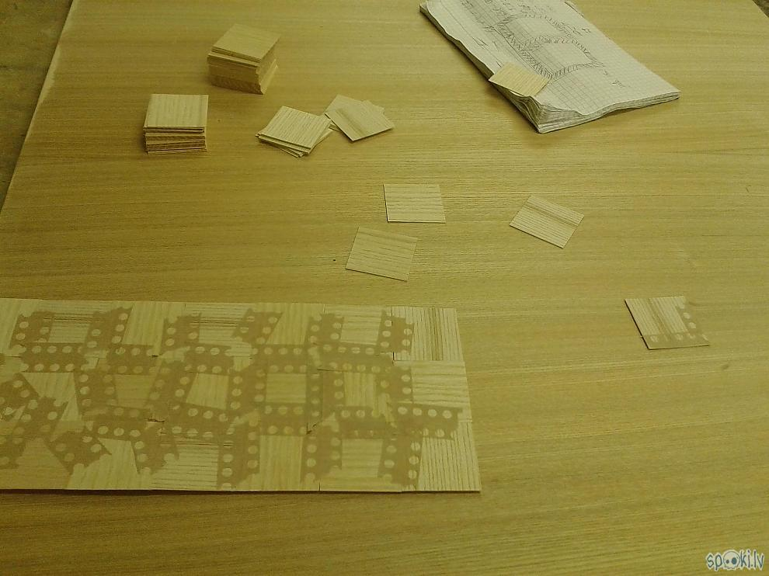

- Izkārtot objektus, pielietojot dažādas toņu gammas, mainot šķiedru virzienu. 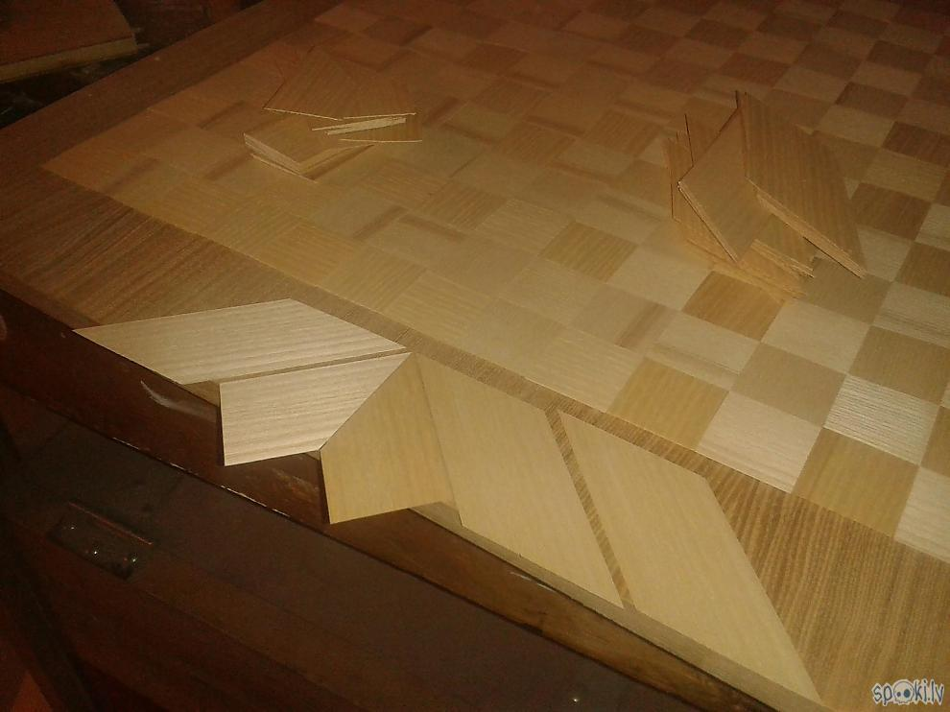

- Fiksēt pierakstos veiktos darbus, izdarīt secinājumus.

Atskaite:
Sagatavot izpildītā darba atskaiti:
- Aprakstīt darba izpildes gaitu;
- Nosaukt pielietotos nažfinierus, koku sugas;
- Kādi šķiedru virzieni, izkārtojumi tika pielietoti;
- Nosaukt paveikto savienojuma veidus;
- Uzrakstīt secinājumus.

Kontroljautājumi:
- Kāda nozīme finieru krāsu gammai detaļu akcentēšanai?
- Kā finieru šķiedru virziens, struktūra ietekmē darba kvalitāti?
- Kādi šķiedru virzieni, izkārtojumi tika pielietoti?
- Kādi bija paveikto savienojuma veidi?

Vērtējums:
Audzēkņu praktisko mācību zināšanu un prasmju pārbaudes vērtēšana, notiek vērtējot darba gaitas uzdevumu izpildi ar atzīmēm, vadoties pēc vērtēšanas kritērijiem, maksimālā atzīme – 10.

Literatūra un citi izziņas materiāli:
1.A.Domkins Koks tavās mājās;-Praktiski padomi.
Līmētas koksnes materiāli;-71. – 98. Lpp, Jumava
2.Enciklopēdija. Mājokļa dizains, Zvaigzne ABC.
3. http://intarsija.lv/ Piegādātāja mājaslapa.
4. http://www.nazfinieris.lv/ Piegādātāja mājaslapa.
5. http://www.attelsr.lv/lv/platnu-materiali/nazfinieris
6. http://veneer.lv/index.php/lv.html
7. Maija Grīnberga; Materiālmācība galdniekiem.
Testi, uzdevumi, krustvārdu mīklas; izdevniecība Nordik, 2003

